「智慧鐵人創意教學多媒體資訊研習」研習計畫
- 依據：
（一）教育部高中職適性學習社區教育資源均質化實施方案。
（二）方曙商工98學年度校務發展及教務處工作計畫。
- 目的：
（一）藉由本研習活動讓參與的國中、高中教師體驗創新教學的意義，並運用E化資訊教學讓學生更能輕易的融入與瞭解。
（二）經由研習活動後重新思考和建立特色教學，培養學生體力、膽識、智慧、知識與團隊默契，落實學以致用的目標。
（三）透過本研習活動創造教師合作默契，共同思考建立創新教學的方向，彌平城鄉教育資源的差距，落實各校資源的整合與教學的合作，全面提升社區學校及學生的競爭力。
- 辦理單位：
- 主辦單位：教育部中部辦公室。
- 指導單位：桃園縣教育處、國立台灣大學
- 承辦單位：方曙商工。
- 協辦單位：國立龍潭農工、泉僑高中。
- 時間：99年01月15日（五）上午九時~下午五時
- 地點：龍潭渴望園區學習會館
- 對象：
- 均質化方案合作學校及區域國中（龍潭、大溪、復興）。
- 縣內各國中教務處主任、輔導室主任及三年級任課教師，每校至多二人。
- 本校教職員。
- 活動內容：詳細課程詳如附件一，核發研習時數7小時，為慰勉教師進修之辛勞，建議在不影響課務下（課務自理），請核予公差假登記。。
- 報名方式：
- 請於1月12日（二）前上教育部全國教師在職進修資訊網http://inservice.nknu.edu.tw/報名，以報名先後順序為準，名單將於活動前2日公佈於本校網站http://www.fsvs.works.tw/，名額有限，敬請儘早報名。
- 報名後請填寫資料傳真至03-4092038，以便安排保險事宜。
九、預期效益：
- 透過研習活動激盪思考，啟發教師專業發展契機，並且可以打破各校本位思想，創造出全新的社區教學團隊，共同發展成社區特色的教學模式。
- 建立教學團隊，研發思考具有社區特色的創意教學活動，並可以使社區學生體會自我能力探索和發展適性學習課程。
十、本計畫經校務會通過，陳 校長核可後辦理，修正時亦同。

附件一
「智慧鐵人創意教學多媒體資訊研習」課程表
時間 | 研討主題 | 主持人或講師 | 備註
08:30~09:00 | 報到 | 黃耀正組長
09:00~09:10 | 開幕儀式 | 吳校長
09:10~10:20 | 智慧鐵人創意競賽比賽介紹 | 劉格非教授
10:20~10:40 | 休息與點心時間 | 總務處 | 請總務處準備
10:40~11:50 | 創意技法教學 | 劉格非教授
11:50~12:10 | 親身體驗智慧鐵人題目簡介 | 劉格非教授
12:10~13:00 | 午餐 | 總務處 | 請總務處準備
13:00~14:00 | 親身體驗與操作時間 | 劉格非教授
14:00~15:00 | 智慧鐵人創意命題原則 | 劉格非教授
15:00~15:10 | 休息與點心時間 | 總務處 | 請總務處準備
15:10~17:00 | 命題練習及綜合座談 | 劉格非教授
17:00 | 賦歸

附件二
「智慧鐵人創意教學多媒體資訊研習」報名表
學校名稱
姓 名 |  | 職 稱
身份證字號  (保險用) |  | 生日  (保險用)
聯絡電話 |  | 手機
聯絡地址 | □□□□□
注意事項 | 1.填妥後請傳真回本校03-4092038教務處黃耀正組長收即可。  2.本表不敷使用請自行影印
本校地址：桃園縣龍潭鄉中原路一段50號。
聯絡電話：03-4796345#212 教務處黃耀正組長

附件三
渴望園區地理位置圖
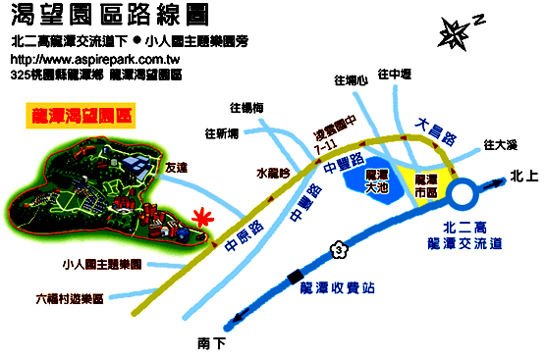
★自備車輛
由北往南
◎北二高(國道三號)：循小人國、六福村指標行進，自龍潭交流道約10分鐘即可抵達龍潭渴望園區。
◎中山高(國道一號)：北二高(國道三號)往大溪方向南下，至龍潭交流道下，循小人國、六福村指標行進，自龍潭交流道約10分鐘即可抵達龍潭渴望園區。
◎中山高(國道一號)：往大溪之66號東西向快速道路，於中豐路口下平面道路往龍潭，再循往小人國、六福村指標行進。

由南往北
◎北二高(國道三號)：循小人國、六福村指標行進，自龍潭交流道約10分鐘即可抵達龍潭渴望園區。
◎中山高(國道一號)：龍潭交流道下，循小人國、六福村指標行進，自龍潭交流道約10分鐘即可抵達龍潭渴望園區。

